

**“Corporación Educacional Gloria Méndez Briones”**

**“Educando con amor para formar grandes personas”**

**ASIGNATURA : Educación Artística NIVEL: 7°**

**ACTIVIDAD N°: 14 PROFESORA: Paola Ortiz T.**

**Objetivo de la actividad: “Expresar y crear visualmente”**

**Movimiento y equilibrio, la figura en movimiento:**

 El perfecto conocimiento del cuerpo humano, su estructura y composición (esqueleto, masa muscular, articulaciones etc.) son la base para que el artista exprese el movimiento en sus dibujos. El equilibrio de masas (cabeza, espalda, cadera, extremidades) y el conocimiento de los movimientos (giro, traslación) serán los elementos que nos transmitirán el movimiento que queremos reflejar.  
El uso de líneas nos ayudará a la composición, ejes, óvalos, triángulos, etc. serán el comienzo de nuestro boceto buscando formas equilibradas.  
 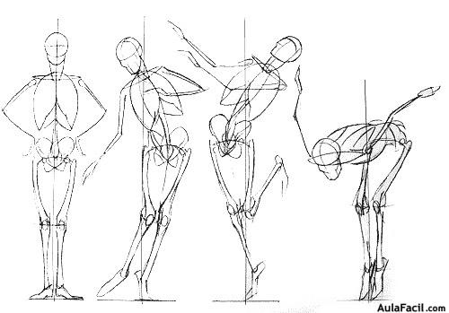

**Actividad:** Después de haber visto la figura anterior, crea una figura humana, te puedes guiar por el dibujo o la explicación anterior, lo dibujas con lápiz grafito en tu cuaderno de Educación Artística.

|  |
| --- |
| IMPORTANTE:  Si existe cualquier duda contactarse con la profesora Paola Ortiz al correo electrónico [paola.ortiz@cegmb.cl](mailto:paola.ortiz@cegmb.cl), también al terminar tú trabajo envía una foto al mismo correo electrónico para una retroalimentación de la actividad. |